Relatório de Dependentes Inativados
Sistema | SIGPRH
Módulo | Portal do Plano de Saúde
Usuários | Usuário Externo com Acesso ao Sistema
Última Atualização | ver('', false);
Essa funcionalidade permite que um usuário externo que trabalhe em uma empresa de plano de saúde visualize um relatório contendo a lista dos dependentes de plano de saúde que foram inativados em um determinado mês/ano. Para isso, é necessário que não haja solicitações para o plano de saúde pendentes de autorização.
Para visualizar o relatório, o usuário deverá acessar o SIGPRH → Módulos → Portal do Plano de Saúde → Planos a Confirmar → Relatórios → Dependentes Inativados.
O sistema exibirá uma tela contendo os Parâmetros de Busca:
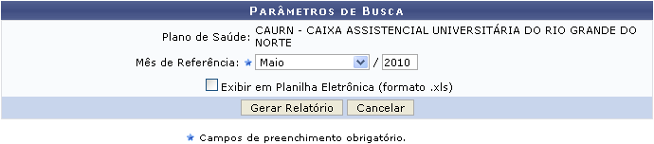Figura 1: Parâmetros de Busca
É necessário que o usuário informe o Mês de Referência e selecione a opção Exibir em Planilha Eletrônica caso deseje que o relatório seja gerado em Planilha Eletrônica, em arquivo do formato XLS.
Exemplificaremos com Mês de Referência: Maio/2010.
Caso desista da operação, clique em Cancelar. Uma janela será apresentada pelo sistema para confirmação.
Para visualizar o relatório, clique em Gerar Relatório. O Relatório de Dependentes Inativados de Solicitações de Adesão ao Plano de Saúde será exibido pelo sistema no seguinte formato:
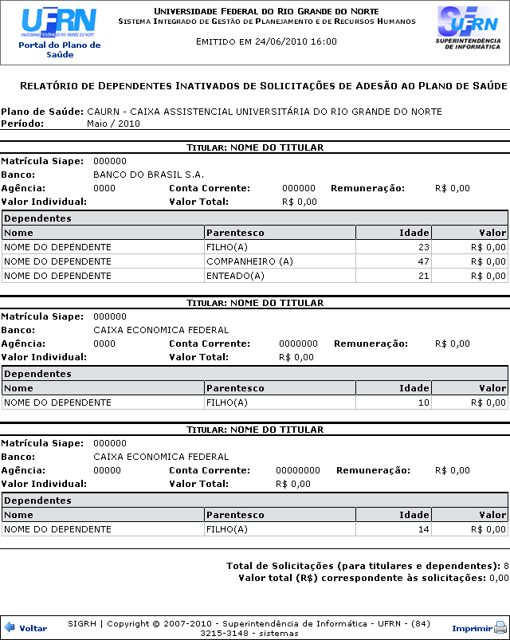Figura 2: Relatório de Dependentes Inativados de Solicitações de Adesão ao Plano de Saúde
Clique em Voltar caso deseje retornar à tela anterior.
Caso deseje retornar à página inicial do Portal do Plano de Saúde, clique em .
Para imprimir o relatório, clique em .
Bom Trabalho!

Manuais Relacionados
- Relatório Financeiro de Solicitações de Adesão a Planos de Saúde
<< Voltar - Manuais do SIGPRH

